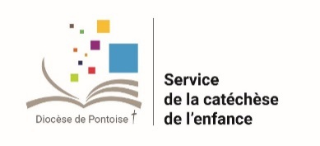
CALENDRIER 2026/2027

du service diocésain de la catéchèse de l’enfance

A destination des acteurs de la catéchèse de l’enfance : responsables d’éveil à la foi, coordinateurs et catéchistes de la catéchèse primaire, prêtres référents, curés.
(mise à jour : 21/07/2026)

Deux sites internet alimentés et gérés par le service diocésain sont à votre disposition, nommés netboard.
Ils contiennent de multiples informations (dates des formations, outils pédagogiques…), n’hésitez pas à les consulter et pensez à les transmettre aux membres de vos équipes .
L’accès est libre, sans inscription ni mot de passe.

Il suffit de suivre les liens suivants :
Pour ceux en charge de l’EVEIL A LA FOI Pour ceux en charge de la CATECHESE PRIMAIRE
Netboard EF Boite à outils Netboard Catéchèse primaire Boite à outils
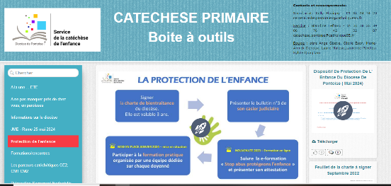
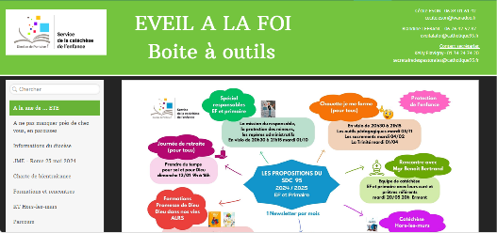




L’équipe diocésaine continue à vous accompagner dans la formation aux parcours catéchétiques élémentaire (CE2, CM1 et CM2) :
- DIEU DANS NOS VIES (Médiaclap) :
Une rencontre en présentiel à Marines environ tous les deux mois. (5 rencontres sur l’année)
NEW : Une capsule vidéo pour chaque mois, disponible via le Netboard associé.
Un netboard à disposition avec les ressources nécessaires aux rencontres. (lien à venir)

- PROMESSE DE DIEU (Crer-Bayard) : année ROUGE « Dieu marche avec nous »
Une rencontre en présentiel à Eaubonne pour chaque période sauf la 4 scindée en 2. (6 renc. En tout)
NEW : Une capsule vidéo pour chaque séance, disponible via le Netboard associé.
Un netboard à disposition avec les ressources nécessaires aux rencontres. (lien à venir)

- A LA RENCONTRE DU SEIGNEUR (Mame-Tardy): année rouge : Seigneur, tu nous appelles à aimer

Un Netboard est à votre disposition . Il contient pour chaque module : des propositions de déroulements pour les rencontres avec les enfants (une étape équivaut à 1 ou plusieurs rencontres), les points d’attention pour chaque rencontre et des outils d’animation.
Les formations se font sur demande.
Liens d’accès au Netboard : Netboard ALRS Rouge 2026/27

SEPTEMBRE 2026

- PORTES OUVERTES du service diocésain de la catéchèse
Jeudi 3 septembre de 16h à 20h à l’évêché
16 chemin de la pelouse – 95300 Pontoise

- FORMATION « DIEU DANS NOS VIES » à Marines pour les mois de septembre et d’octobre
Mardi 8 septembre de 19h30 à 21h30
Centre Saint Remy - 3 rue Sainte Barbe - 95640 Marines

- 60 ANS DU DIOCESE couplé au PÈLERINAGE DIOCÉSAIN À NOTRE DAME DE PONTOISE
Dimanche 13 septembre. Le matin, messe en paroisse ou doyenné.
Dès midi, démarche à la cathédrale saint Maclou puis à Notre Dame de Pontoise.
A 15h, marche vers l’école saint Martin et temps festif.
A 17h vêpres solennelles en présence des évêques du diocèse d’hier et d’aujourd’hui.

- FORMATION « PROMESSE DE DIEU » (lieu en attente de confirmation) - Période 1
Lundi 14 septembre de 20h à 22h

- VENUE DU PAPE EN FRANCE
Du vendredi 25 septembre au lundi 28 septembre
Vendredi soir : veillée au stade de France pour les 17/35 ans
Samedi : messe en plein air à Paris entre la Concorde et les Champs Elysées
Plus d’infos : Le pape Léon XIV en France du 25 au 28 septembre 2026

OCTOBRE 2026

- QUETE IMPEREE POUR LA CATECHESE
A l’issue des messes du samedi 3 et du dimanche 4 octobre
Envoi en amont d’une fiche pour expliquer cette quête aux paroissiens

- FORMATION « DIEU DANS NOS VIES » à Marines pour les mois de novembre et décembre
Mardi 6 octobre de 19h30 à 21h30
Centre Saint Remy - 3 rue Sainte Barbe - 95640 Marines

- VISIOCONFERENCE CHOUETTE JE ME FORME , POUR LES RESPONSABLES EF et KT Elémentaire
Mardi 13 octobre de 20h30 à 21h15. Lien teams envoyé la veille
Rencontre de début d’année, faire connaissance, avoir des outils pour être plus à l’aise dans sa mission de responsable/coordinateur (éveil et catéchèse élémentaire).

NOVEMBRE 2026

- FORMATION « PROMESSE DE DIEU » (lieu en attente de confirmation) - Période 2
Lundi 9 novembre de 20h à 22h

- VISIOCONFERENCE CHOUETTE JE ME FORME , n°10 « PREPARER LES ENFANTS A LA 1ère DEQS COMMUNIONS »
Mardi 17 novembre de 20h30 à 21h15. Lien zoom envoyé la veille
Pour tous les catéchistes (éveil et catéchèse élémentaire)

DÉCEMBRE 2026

- MESSE POUR LES PERSONNES EN SITUATION DE HANDICAP
Jeudi 3 décembre – Lieu à préciser

- FORMATION « PROMESSE DE DIEU » (lieu en attente de confirmation) - Période 3
Lundi 14 décembre de 20h à 22h

- FORMATION « DIEU DANS NOS VIES » à Marines pour les mois de janvier et février
Mardi 15 décembre de 19h30 à 21h30
Centre Saint Remy - 3 rue Sainte Barbe - 95640 Marines

JANVIER 2027

- RETRAITE
Date (1 samedi ou 1 dimanche) et lieu à préciser.
Pour tous les catéchistes (éveil et catéchèse primaire)

FÉVRIER 2027

- FORMATION « PROMESSE DE DIEU » (lieu en attente de confirmation) - Période 4, 1ère partie
Lundi 1er février de 20h à 22h

- FORMATION « DIEU DANS NOS VIES » à Marines pour les mois de mars et avril
Mardi 2 février de 19h30 à 21h30
Centre Saint Remy - 3 rue Sainte Barbe - 95640 Marines

MARS 2027

- FORMATION « PROMESSE DE DIEU » (lieu en attente de confirmation) - Période 4, 2nde partie
Lundi 1er mars de 20h à 22h

- MESSE CHRISMALE
Mardi 23 mars à 19h à la cathédrale saint Maclou

AVRIL 2027

- RENCONTRE ANNUELLE DES ACTEURS DE LA CATÉCHÈSE DE L’ENFANCE AVEC Mgr BENOIT
Jeudi 22 avril de 19h30 à 22h à la salle paroissiale Jean-Paul II d’Ermont
1 rue Jean Mermoz, 95120 Ermont
Pour tous les acteurs de la catéchèse de l’enfance : animateurs de l’éveil à la foi, catéchistes, responsables des sacrements pour les enfants, coordinateurs, prêtres référents et curés.
Temps d’échange avec notre évêque sur une question, un champ à explorer et qui s’offre à notre mission de catéchiste pour une évangélisation renouvelée.

- FORMATION « PROMESSE DE DIEU » (lieu en attente de confirmation) - Période 5
Lundi 26 avril de 20h à 22h

- FORMATION « DIEU DANS NOS VIES » à Marines pour les mois de mars et avril
Mardi 27 avril de 19h30 à 21h30
Centre Saint Remy - 3 rue Sainte Barbe - 95640 Marines

MAI 2027

- KT HORS-LES-MURS – Chemin vers l’art, chemin de foi
La Passion et la Résurrection du Christ : une catéchèse à partir d’une œuvre d’art
Date et lieu précisés ultérieurement
Temps pour tous les catéchistes (EF et élémentaire)

JUIN 2027

- RDV AUX JARDINS – art et foi en extérieur
Samedi 5 et dimanche 6 juin
Parc de l’évêché – 16 chemin de la pelouse – 95300 Pontoise

JUILLET 2027

ÉCOLE DE PRIÈRE
Du lundi 5 juillet au vendredi 9 juillet à Massabielle
Pour les enfants et les jeunes de 8 à 15 ans

